
2019~2020学年上学期2018级
期末考试化学试卷
时间：90分钟 分数：100分 考试时间：2020年1月14日
相对原子质量：H 1 C 12 N 14 O 16 Na 23 Mg 24 S 32 Cu 64 Ag 108
第Ⅰ卷（选择题 共48分）
选择题（本题包括16小题，每小题3分，共48分，每小题只有一个选项符合题意）
1．下列有关化学用语的表述正确的是（ ）
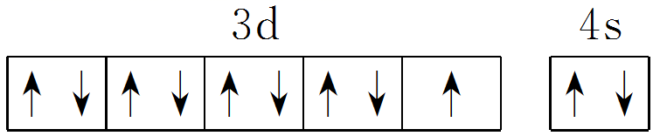
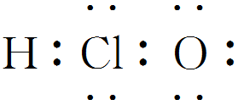
A．次氯酸的电子式：
B．基态铜原子的外围电子排布图：
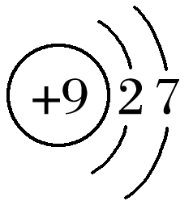
C．Se的简化电子排布式：[Ar]3d¹⁰4s²4p⁴
D．F－的结构示意图：
2．下列物质的分子中既含有σ键又含有π键的是（ ）
A．HCl B．H₂O C．H₂O₂ D．C₂H₄
3．下列分子或离子中，VSEPR模型名称与分子或离子的立体构型名称不一致的是（ ）
A．H₂O B．CO₂ C．CO D．CCl₄
4．下列物质不是配合物的是（ ）
A．K₂[Co(SCN)₄] B．Fe(SCN)₃ C．CuSO₄·5H₂O D．NH₄Cl
5．下列不能用勒夏特列原理解释的事实是（ ）
A．红棕色的NO₂加压后颜色先变深后变浅
B．氢气、碘蒸气、碘化氢气体组成的平衡体系加压后颜色变深
C．黄绿色的氯水光照后颜色变浅
D．合成氨工业使用高压以提高氨的产量
6．如图装置中，观察到：开始导管内液面下降，一段时间后导管内液面回升，略高于小试管液
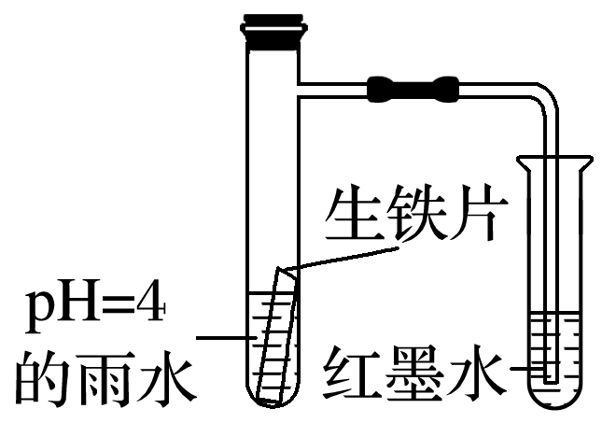
面。以下有关解释合理的是（ ）
A．生铁片中的碳是原电池的负极，发生还原反应
B．雨水酸性较强，生铁片仅发生析氢腐蚀
C．具支试管中溶液pH逐渐减小
D．墨水回升时，碳极反应式为O₂+2H₂O+4e–＝4OH–
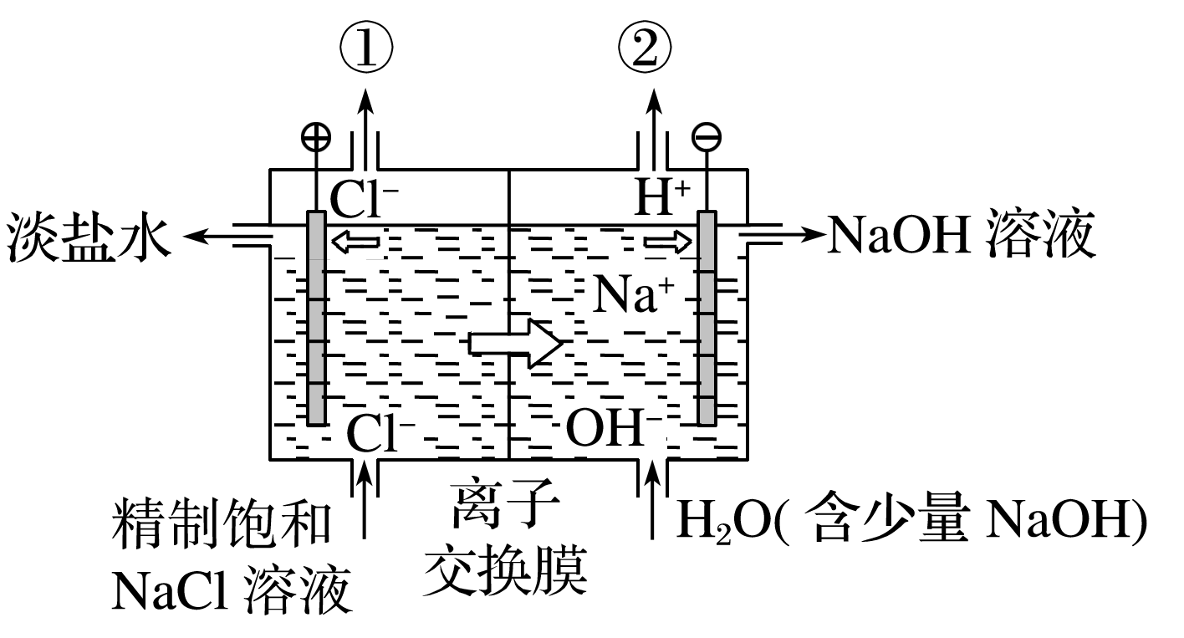
7．如图是工业电解饱和食盐水的装置示意图，下列有关说法中不正确的是（ ）
A．出口①处的物质是氯气，出口②处的物质是氢气
B．该离子交换膜只能让阳离子通过，不能让阴离子通过
C．发生反应的离子方程式为Cl－+2H＋电解Cl₂↑+H₂↑
D．该装置是将电能转化为化学能
8．COCl₂(g)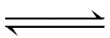CO(g)+Cl₂(g) ΔH>0。当反应达到平衡时，下列措施能提高COCl₂转化率的是（ ）
A．降温 B．增加CO的浓度 B．恒容通入惰性气体 D．恒压通入惰性气体
9．将V₁ mL 1.00 mol/L HCl溶液和V₂ mL未知浓度的NaOH溶液混合均匀后测量并记录溶液
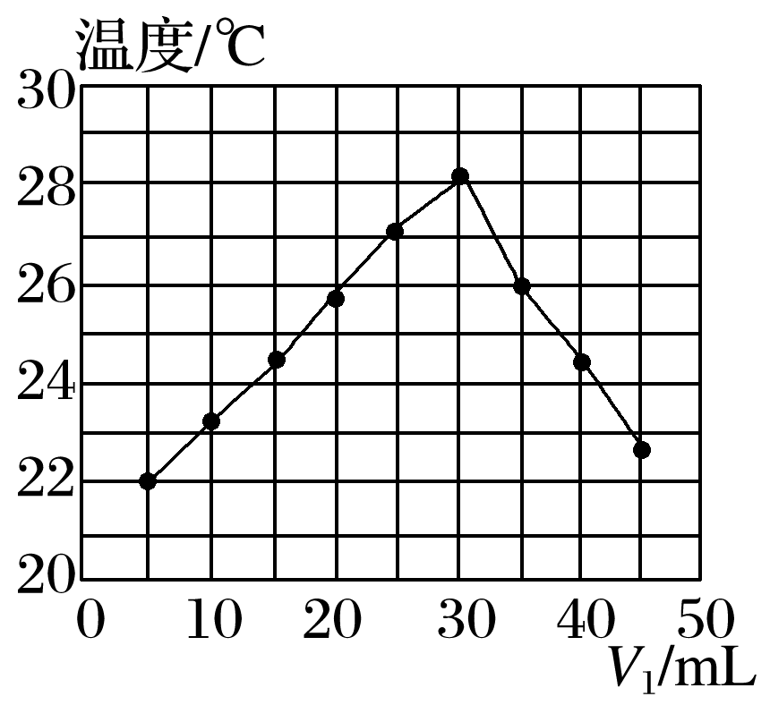
温度，实验结果如图所示(实验中始终保持V₁+V₂＝50 mL)。下列叙述正确的是（ ）
A．NaOH溶液的浓度约为1.5 mol/L
B．做该实验时环境温度为22℃
C．该实验中需要使用环形玻璃搅拌棒在水平方向轻轻转动搅拌
D．该实验可用相同物质的量的氢氧化钠固体投入盐酸中测定中和热
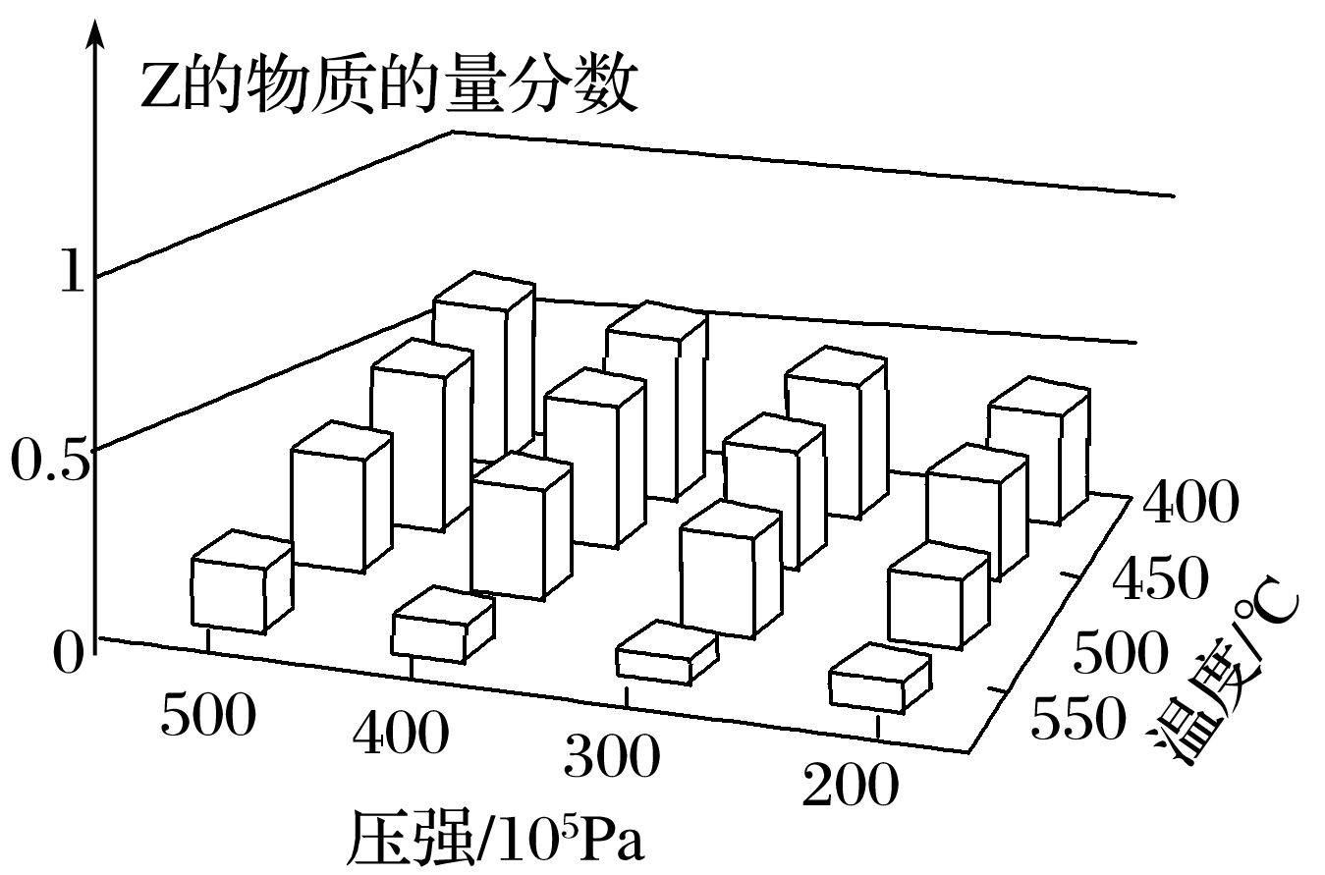
10．为探究外界条件对反应：mA(g)+nB(g)cZ(g) ΔH的影响，以A和B的物质的量之比为m∶n开始反应，通过实验得到不同条件下反应达到平衡时Z的物质的量分数，实验结果如图所示。下列判断正确的是（ ）
A．ΔH＞0
B．m+n＜c
C．升高温度，υ_{正}、υ_{逆}都增大，平衡常数减小
D．恒温恒压时，向已达平衡的体系中加入少量
Z(g)，再次达到平衡后Z的物质的量分数增大
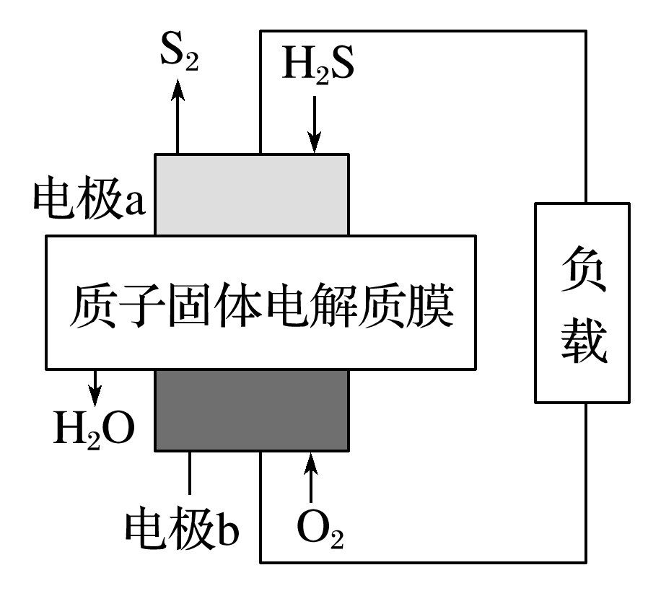
11．工业废气H₂S经资源化利用后可回收能量并得到单质硫。反应原理为2H₂S(g)＋O₂(g)＝S₂(s)＋2H₂O(l) ΔH＝－632 kJ·mol^{－1}。H₂S燃料电池的工作原理如图所示。下列有关说法不正确的是（ ）
A．电极a为电池的负极
B．电极b上的电极反应式为O₂＋4H＋＋4e－===2H₂O
C．若电路中通过2 mol电子，则电池内部释放632 kJ热能
D．若有17 g H₂S参与反应，则会有1 mol H＋经质子膜进入正极区
12．可溶性钡盐有毒，医院中常用硫酸钡这种钡盐作为内服造影剂。医院抢救钡离子中毒患者时，除催吐外，还需要向中毒者胃中灌入硫酸钠溶液。已知：K_{sp}(BaCO₃)＝5.1×10^{–9}；
K_{sp}(BaSO₄)＝1.1×10^{–10}。下列推断正确的是（ ）
A．可以用0.36 mol·L^{–1}的Na₂SO₄溶液给钡离子中毒患者洗胃
B．抢救钡离子中毒患者时，若没有硫酸钠，可以用碳酸钠溶液代替
C．若误饮c(Ba²⁺)＝1.0×10^{–5} mol·L^{–1}的溶液时，会引起钡离子中毒
D．不用碳酸钡作为内服造影剂，是因为K_{sp}(BaCO₃)＞K_{sp}(BaSO₄)
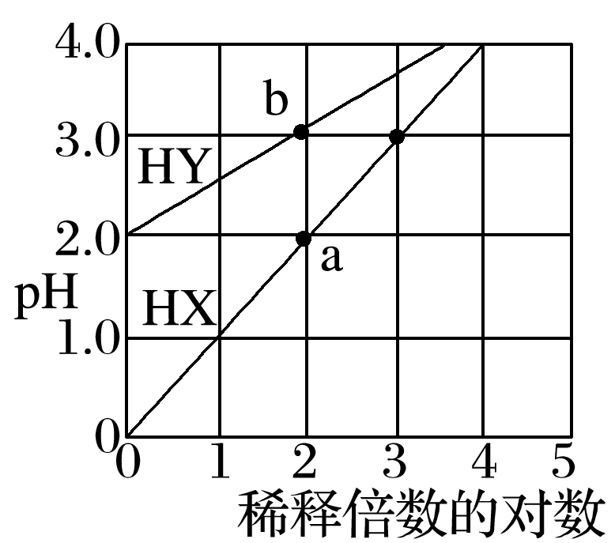
13．常温下，体积相同、浓度均为1.0 mol·L^{–1}的HX溶液、HY溶液，分别加水稀释，稀释后溶液的pH随稀释倍数的对数的变化如图所示，下列叙述正确的是（ ）
A．HX是强酸，溶液每稀释10倍，pH始终增大1
B．常温下HY的电离常数约为1.0×10^{–4}
C．溶液中水的电离程度：a点大于b点
D．消耗同浓度的NaOH溶液体积：a点大于b点
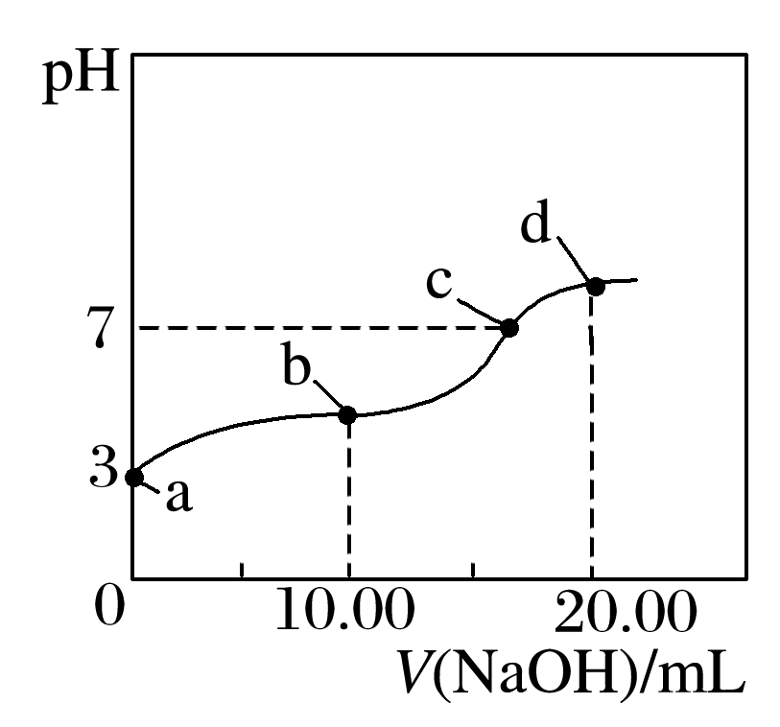
14．常温下，用某浓度的NaOH溶液滴定20.00 mL等浓度的CH₃COOH溶液，所得滴定曲线如图。下列说法正确的是（ ）
A．c点溶液中c(Na⁺)∶c(CH₃COO－)＝1∶1
B．a、b两点对应的醋酸的电离平衡常数：a＜b
C．a点醋酸溶液的浓度为1.0×10^{–3} mol·L^{–1}
D．升高温度，d点溶液pH不变
15．一定条件下，在体积为10 L的密闭容器中充入1 mol X和1 mol Y进行反应：2X(g)+ Y(g)
Z(g)，60 s后反应达到平衡，生成Z的物质的量为0.3 mol。下列说法正确的是（ ）
A．X的平衡转化率为40%
B．若将容器体积变为20 L，则Z的平衡浓度小于原来的1/2
C．若增大压强，则Y的平衡转化率减小
D．若升高温度，X的体积分数增大，则该反应的ΔH＞0
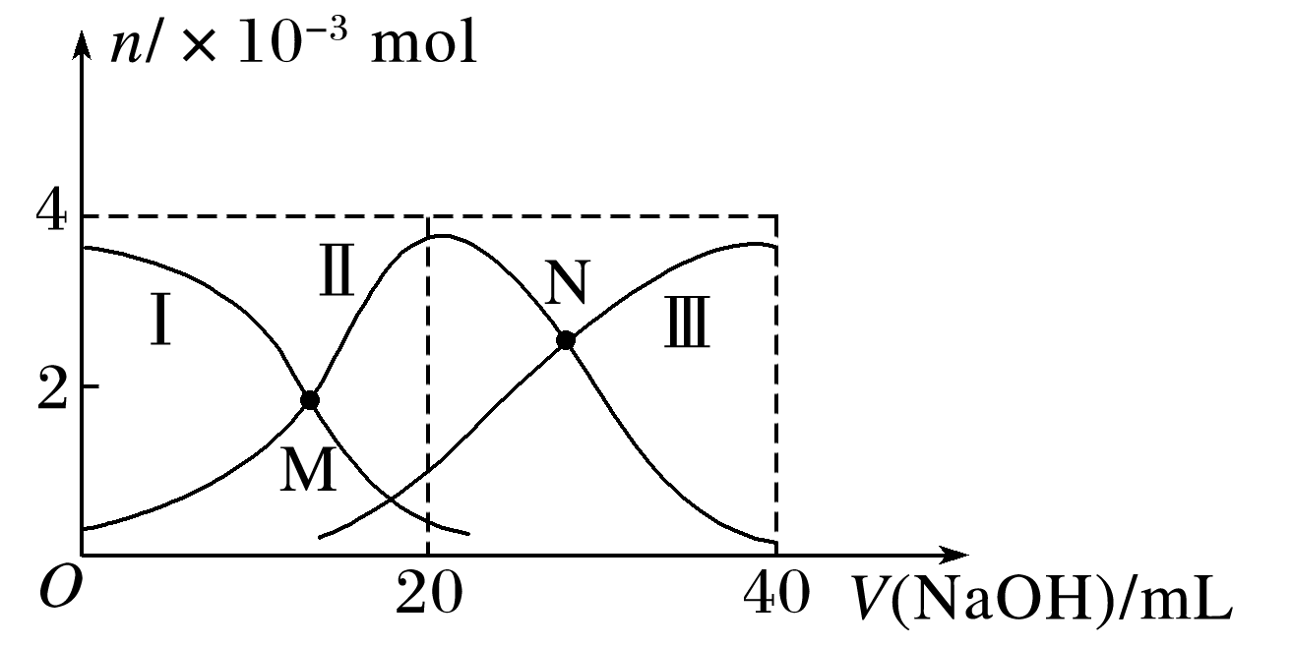
16．常温下，向20 mL 0.2 mol·L^{–1} H₂A溶液中滴加0.2 mol·L^{–1} NaOH溶液，有关粒子的物质的量变化如图所示(其中Ⅰ代表H₂A，Ⅱ代表HA–，Ⅲ代表A^{2–})。下列说法正确的是（ ）
A．M点溶液中：c(HA–)+2c(A^{2–})＝c(Na⁺)
B．若N点溶液pH＝4.2，则K_{a2}(H₂A)=10^{–4.2}
C．V(NaOH)＝20 mL时，溶液中c(A^{2–})＜c(H₂A)[来源:学科网]
D．V(NaOH)＝20 mL时，溶液中c(H⁺)＜c(OH–)
第Ⅱ卷（非选择题 共52分）
17．（10分）部分中学化学常见元素原子的结构、性质及用途如表所示：
元素 | 结构、性质及用途
A | A是一种常见的金属元素，它的一种氧化物是具有磁性的黑色晶体
B | B元素的一种核素可用于考古时测定一些文物的年代
C | C 原子最外层电子总数是次外层电子总数的3倍
D | D 原子的2p能级处于半充满状态
E | E的单质为灰黑色具有金属光泽的固体，是太阳能电池板的常用材料
（1）A元素基态原子的电子排布式为_____________________。
（2）B、C、D元素的第一电离能由大到小的顺序为____________(填元素符号)。
（3）简单气态氢化物的热稳定性：C ________E(填“＞”或“＜”)。
（4）根据VSEPR模型预测D的氢化物的立体构型为_____________，中心原子D的杂化轨道类型为____________；BD－中σ键与π键的数目之比为_________。
（5）足量D的氢化物水溶液与CuSO₄溶液反应生成深蓝色的配离子，该配离子用结构示意图表示为____________________。
18．（10分）工业废气、汽车尾气排放出的SO₂、NO_{x}等，是形成雾霾的重要因素。霾是由空
气中的灰尘、硫酸、硝酸、有机碳氢化合物等粒子形成的烟雾。
（1）NO_{x}和SO₂在空气中存在下列平衡：2NO(g)＋O₂(g)2NO₂(g) ΔH＝－113.0 kJ·mol^{－1}
2SO₂(g)＋O₂(g)2SO₃(g) ΔH＝－196.6 kJ·mol^{－1}。SO₂通常在NO₂的存在下，进一步被氧化生成SO₃(g)。写出_{NO2}和_{SO2}反应生成NO(g)和SO₃(g)的热化学方程式为_______
____________________________________。
（2）提高2_{S}O2(g)＋O2(g)2_{S}O3(g)反应中_{SO2}的转化率，是减少_{SO2}排放的有效措施。
① 温度为T℃时，在2 L的密闭容器中加入2.0 mol _{SO2} 和1.0 mol O₂ 发生反应，达到平衡时
7
10
容器内气体压强变为起始时的 。该反应的平衡常数为_____________。
② 在①中条件下，反应达到平衡后，改变下列条件，能使_{SO2}的转化率提高的是_________。
A．在其他条件不变时，减少容器的体积
B．在其他条件不变时，改用高效催化剂[来源:学科网ZXXK]
C．在其他条件不变时，升高体系温度
D．温度和容器体积不变，充入1.0 mol氦气
E．温度和容器体积不变，充入1.0 mol O₂
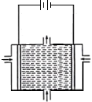
（3）利用如图所示的电解装置，可将雾霾中的NO、SO₂转化为
(NH₄)₂SO₄
浓溶液和A
(NH₄)₂SO₄
稀溶液
NO
SO₂
硫酸铵，从而实现废气的回收再利用。通入NO的电极反应
式为______________________；若通入的NO体积为4.48 L
(标况下)，则理论上另一电极通入SO₂的物质的量应为_______。
19．（10分）化学平衡移动原理在生产、生活、科研中有重要应用。
（1）生活中明矾[KAl(SO₄)₂·12H₂O]常用作净水剂，其净水的原理
是________________________________（用离子方程式表示）。
（2）工业上在850℃时用钠还原熔融态氯化钾的方法制备金属钾，发生的反应方程式为：
Na(l) + KCl(l)NaCl(l) + K(g)，能制备钾的原因是 。
（3）测得某工厂废水中含Cr₂O₇^{2–}的浓度为3.0×10^{–4} mol·L⁻¹，常温下，对该有害离子的处理流程如下：{已知：绿矾的化学式为FeSO₄·7 H₂O， K_{sp} [Cr(OH)₃]＝6.0×10^{–31} }
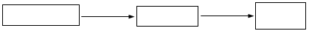
Cr(OH)₃
Fe(OH)₃

含Cr₂O₇^{2–}废水
绿矾 H⁺
（Ⅰ）
调pH
（Ⅱ）
Fe³⁺、Cr³⁺

① 步骤(Ⅰ)中发生反应的离子方程式为 。
② 若忽略加入各种试剂后的废水体积变化，则Cr³⁺开始沉淀的pH为_________。
（3）为了研究沉淀溶解平衡和沉淀转化，某同学查阅资料并设计如下实验。
查阅资料：25℃时，K_{sp} (AgCl)＝1.8×10^{–10}，K_{sp} (AgI)＝8.3×10^{–17}。
操作步骤 | 现象
步骤1：向2 mL 0.1 mol·L⁻¹AgNO₃溶液中加入2 mL 0.1 mol·L⁻¹ NaCl溶液，得到浊液a，过滤。 | 得滤液b和白色沉淀c
步骤2：向滤液b中滴加0.1 mol·L⁻¹ KI溶液。 | 出现浑浊
步骤3：向白色沉淀c中滴加0.1 mol·L⁻¹ KI溶液。 | 白色沉淀变为黄色
① 浊液a中存在沉淀溶解平衡（用方程式表示） 。
② 用化学平衡原理解释步骤3中的实验现象 。
20．（10分）弱电解质的电离平衡、盐类的水解平衡和难溶物的溶解平衡均属于化学平衡。
（1）常温下，将0.1mol/L HCl溶液与0.1 mol/L MOH溶液等体积混合，测得混合后溶液的pH
＝5，则MOH在水中的电离方程式为__________________________________。
（2）已知常温时CH₃COOHCH₃COO – + H⁺，K_{a}＝2×10^{–5}，则反应CH₃COO – + H₂O
CH₃COOH + OH–的平衡常数K_{h}＝________________。
（3）已知H₂A在水中发生电离：H₂A＝H⁺+HA–，HA–H⁺+A^{2–}。
① 等物质的量浓度的两种溶液：NaHA溶液的pH_____(填“＞”、“＝”或“＜”)Na₂A溶液的pH。
② 已知0.1 mol·L^{－1} NaHA溶液的pH＝2，该溶液中各种离子浓度由大到小的顺序是_____
_____________________________。
③ 某温度下，若向0.1 mol·L^{–1}的NaHA溶液中逐滴滴加0.1 mol·L^{–1} NaOH溶液至溶液呈中性。对该混合溶液，下列说法一定正确的是___________（填序号）。
A．c(H⁺)·c(OH–)＝1×10^{–14} B．c(Na⁺)＝c(HA–)+2c(A^{2–})
C．溶液中水的电离程度逐渐减小 D．c(Na⁺)＝c(HA–)+c(A^{2–})
（4）常温下，若在0.10 mol·L^{–1} CuSO₄溶液中加入NaOH稀溶液充分搅拌，有浅蓝色氢氧化铜沉淀生成，当溶液的pH＝8时，c(Cu²⁺)＝________mol·L^{–1} {K_{sp}[Cu(OH)₂]＝2.2×10^{–20}}。
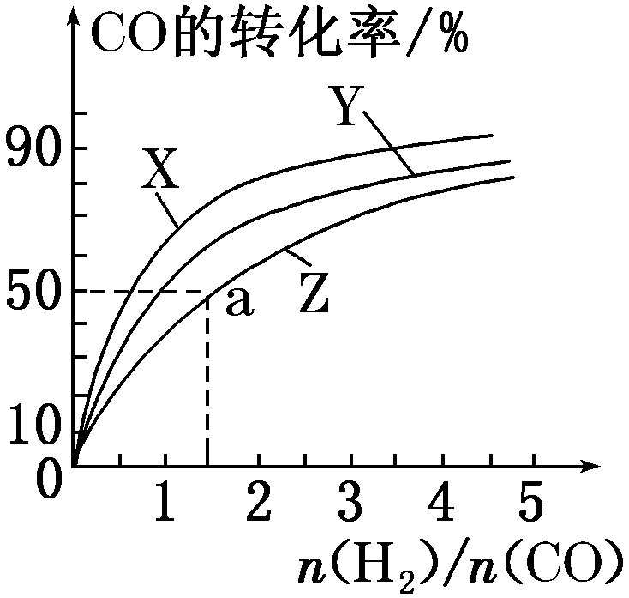
21．（12分）Ⅰ．工业上一般以CO和H₂为原料在密闭容器中合成甲醇：
CO(g)+2H₂(g)CH₃OH(g) ΔH＝-90.8 kJ·mol^{–1}。
（1）在容积为1 L的恒容容器中，分别研究在230℃、250 ℃和
270 ℃三种温度下合成甲醇的规律。如图是上述三种温度下
H₂和CO的起始组成比(起始时CO的物质的量均为1 mol)
与CO平衡转化率的关系，则曲线Z对应的温度是_______。
Ⅱ．如图是一个化学过程的示意图。已知甲池的总反应式为：
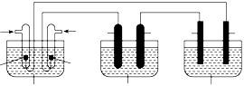
2CH₃OH+3O₂+4KOH＝2K₂CO₃+6H₂O。
CH₃OH
O₂
KOH溶液
甲池
过量AgNO₃溶液
乙池
某盐溶液
丙池
A
C
B
D
石墨
Ag
铂
铂
铂
铂
（2）乙池中A(石墨)电极的名称是______。[来源:学科网ZXXK]
（3）通入CH₃OH的电极的电极反应式为
________________________________。 [来源:学科网]
（4）乙池中反应的化学方程式为_________
__________________________________________。
（5）当乙池中B(Ag)极的质量增加5.4 g时，甲池中理论上消耗O₂ ________mL(标准状况)，此时丙池某电极上析出1.60 g某金属，则丙池中的某盐溶液可能是________(填序号)。
A．MgSO₄ B．CuSO₄ C．NaCl D．AgNO₃
高二上学期期末考试化学参考答案
题号 | 1 | 2 | 3 | 4 | 5 | 6 | 7 | 8 | 9 | 10 | 11 | 12 | 13 | 14 | 15 | 16
答案 | C | D | A | D | B | D | C | D | A | C | C | A | B | A | B | B
17．（10分）（1）1s²2s²2p⁶3s²3p⁶3d⁶ 4s² 或[Ar] 3d⁶ 4s²（2分）
（2）N＞O＞C （2分） （3）＞ （1分）
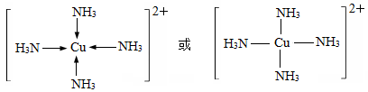
（4）三角锥形（1分） sp³杂化（1分） 1:2（1分）
（5） （2分）

18．（10分）（1）NO₂(g)+SO₂(g)＝NO(g)+SO₂(g) ΔH＝−41.8 kJ/mol（2分）
（2）①1620 L·mol^{–1}（2分，不写单位也可）
② AE（2分）
（3）NO + 6H⁺ + 5e⁻＝NH₄⁺ +H₂O （2分） 0.5 mol（2分）
19．（10分）（1）Al³⁺ +3H₂OAl(OH)₃+3H⁺ （1分）
（2）产生的钾蒸气逸出反应体系，使平衡右移 （1分）
（3）① Cr₂O₇^{2–} + 6Fe³⁺ +14H⁺＝2Cr³⁺ + 6Fe³⁺ + 7H₂O（2分） ② 5 （2分）
（4）①AgCl(s)Ag⁺(aq) + Cl⁻ (aq)（2分）
②加入KI溶液后，因溶解度：AgI＜AgCl，Ag⁺与I⁻反应：Ag⁺+I⁻＝AgI↓生成AgI黄色沉淀，AgCl的溶解平衡正向移动。（2分）
20．（10分）（1）①MOHM⁺ + OH⁻ （1分）
（2）5×10^{–10} （2分）
（3）①＜（1分） ②c(Na⁺)＞c(HA⁻)＞c(H⁺)＞c(A²⁻)＞c(OH⁻)（2分） ③B （2分）
（4）2.2×10^{–8}（2分）
21．（12分）（1）270 ℃（2分）
（2）阳极（2分）
（3）CH₃OH－6e– + 8OH– ＝ 6H₂O + CO₃^{2–}（2分）
（4）4AgNO₃ + 2H₂O电解4Ag + O₂↑ + 4HNO₃（2分）
（5）280（2分）；BD（2分）

